MUSIC THEORY
ТЕСТ, ДАВТАХ АСУУЛТ, ДААЛГАВАР
QUIZE, PRACTICE QUESTIONS AND EXERCISE
Хөгжмийн онол хичээлийн турш үзсэн зарим хичээлүүдтэй холбогдолтой давтах асуулт, тест, даалгавар гүйцэтгэх ажлуудыг хавсарган орууллаа. Эдгээр дасгал ажлуудыг холбогдох хичээл тус бүр дээр та бүхэн хийж байсан бөгөөд энд нэгтгэсэн байдлаар оруулсан болно. Зарим дасгал ажлуудын хариуг оруулсан ба даалгавар гүйцэтгэсний дараа өөрсдийгөө
Давтах асуулт 1.
- Хөгжмийн эгшиг ямар ямар шинж чанартай вэ? Тэр нь юунаас хамаарах вэ?
- Давхцал эгшиг гэж юу вэ? Тэр юунаас үүдэлтэй вэ?
- Язгуур эгшгийн эгнээ гэж юу вэ?
- Хөгжмийн тогтолцоо, түүний эгшгийн эгнээ гэж юу вэ?
- Эгшгийн эгнээнд хэдэн үндсэн өрөг байдаг вэ? Тэдгээрийг нэрлэ.
Давтах асуулт: 2
- Дараах эгшгүүд аль октавуудад байрлах вэ?
- C₁, H₁, C, H, c, h, c¹, h¹, c², h², c³, h³, c⁴, h⁴
- D, d³, F, f², E, e¹, H₂, h³, g, c⁵
- Дараах эгшгийг үсгэн тэмдэглэгээгээр бич.
- Үүнд: /до, ре, ми, фа, соль, ля, си-г их октав, бага октав, контр октав, субконтр, 1,2,3,4,5,-р октавт байрлуул./
- I октавын соль, их октавын ре,
II октавын ля, контоктавын си,
III октавын до, бага октавын фа,
IV октавын ми, субконтроктавын ля
V октавын до,
- Төгөлдөр хуурт октавуудыг дээрээс доош, доороос дээш нэрлэ.
- Төгөлдөр хуурын бүрэн бус октавуудыг зааж, тэдгээрийг нэрлэ.
Давтах асуулт: 3
- Хувиргалын тэмдгүүдийг зөв бичих дасгал хийнэ үү? Үүнд:
Диез, бемоль, дубль диез, дубль бемоль, бекар
- Үндсэн эгшиг тус бүрээс дээш ба доош хагас тон байгуулж унш.
- Диатоникийн хагас тон байгуул.
- Эгшгүүдээс дээш: ре, ля, до диез, соль диез, ми бемоль, фа дубль диез
- Эгшгүүдээс доош: соль, си, ми, фа диез, до дубль диез, ре бемоль, ля бемоль
- Хроматикийн бүтэн тон байгуул.
- Эгшгүүдээс дээш: соль, до, си бемоль, ля дубль бемоль, ми, ре дубль бемоль, фа, соль бемоль
- Эгшгүүдээс доош: ми диез, ля, фа диез, ре дубль диез, си, соль дубль диез, ми, до диез
- Үндсэн эгшиг бүрээс өгссөн ба уруудсан хэлбэрээр хагас ба бүтэн тон байгуулж үеэр бич.
- Өгссөн хагас тон
- Уруудсан хагас тон
- Өгссөн бүтэн тон
- Уруудсан бүтэн тон
Давтах асуулт: 4
- Хагас бүтэн шат гэж юу вэ?
- Зэрэгцээ үндсэн өргүүдийн хүрээнд хичнээн хагас шат, мөн хичнээн бүтэн шат байдаг вэ? Тэдгээрийг нэрлэх
- Үүсмэл өрөг гэж юу вэ? Үүсмэл өргүүдийг яаж нэрлэдэг вэ?
- Диез, бемоль, дубль диез, дубль бемоль, бекар зэрэг үгийн утгыг тайлбарлах
- Диатоник ба хромат хагас, бүтэн шат юугаараа ондоосох вэ?
- Энгармонизм гэж юу вэ?
Дэвтэр дээр
- Үндсэн эгшиг бүрээс өгссөн, уруудсан хэлбэрээр хагас, бүтэн шат байгуулж үеэр бич.
- Өгссөн хагас тон
- Өгссөн бүтэн тон
- Уруудсан хагас тон
- Уруудсан бүтэн тон
- Дараах үеэр бичсэн эгшгүүдийг үсгээр буулга.
До-дубль-диез, си-бемоль, фа-дубль-диез, ля-бемоль, ре-диез, ми-дубль-бемоль, си-диез, до-бемоль, соль-дубль-диез, ми-бемоль, ля-диез.
- Дараах үсгээр бичсэн эгшгүүдийг үеэр буулга.
des, as, eisis, ges, fis, ceses, gisis, dis, feses, aisis, ces, es, b, ces, hisis
- Дараах эгшгүүдээс хроматик болон диатоникийн хагас тоныг дээш, доош байгуулж бич.
- b, d, cis, es, f, ges, deses, a, gis
- Дараах эгшгүүдээс хроматик болон диатоникийн бүтэн тоныг дээш, доош байгуулж бич.
- b, c, dis, g, eses, aisis, e, ces, gis,
- Дараах эгшгүүдийн энгармонизмын хувьд тэнцэлийг нэрлэ.
- Фа, ля, до, ми, си;
- Соль-диез, ре-диез, фа-диез
- До-бемоль, ми-бемоль, ля-бемоль
- Ре-дубль-диез, фа-дубль-диез, до-дубль-диез
- Си-дубль-бемоль, соль-дубль-бемоль, ре-дубль-бемоль
- Дараах үсгээр бичсэн эшгүүдийн энгармонизмын хувьд тэнцэлийг бич.
c, e, dis, ges, a, b, fis, cisis, d, h, es, fisis, as, f, des, aisis, disis, g, fes, h,
- Дараах эгшгүүдийн байж болох бүх тэнцэлийг бич.
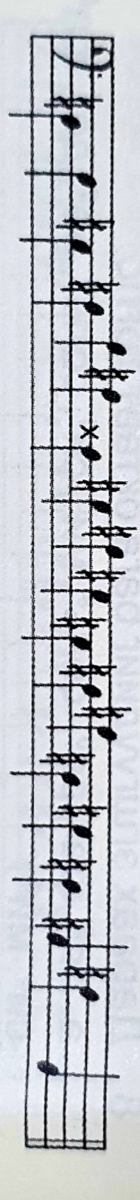
Зураг 2. Дасгал ажил
- Дараах эгшгүүдэд бемолийн тэмдгээр эгшгийн тэнцэтгэл бич.
- До, ре, ми, фа, соль, ля, си,
- До, ре, ми, фа, соль, ля, си
- До, ре, ми, фа, соль, ля, си
- Дараах эгшгүүдэд диезийн тэмдгээр эгшгийн тэнцэтгэл бич.
- До, ре, ми, фа, соль, ля, си
- До, ре, ми, фа, соль, ля, си
- До , ре , ми , фа , соль , ля , си

ХАРИУЛТ:
Давтах асуулт
- Хагас тон- өргүүдийн хоорондох зай бөгөөд хамгийн бага зай, төгөлдөр хуурын цагаан даралтуудын дундах хар даралтыг хэлнэ. Харин бүтэн тон- 2 өргийн хоорондох зай бөгөөд 2 хагас тоны зайтай байна.
- Эгшгийн эгнээний үндсэн өргүүдийн хүрээнд хоёр хагас шат, таван бүтэн шат байдаг ба доор үзүүлсэнээр байршина:
До ре ми фа соль ля си до
1ш 1ш 0,5ш 1ш 1ш 1ш 0,5ш
- Үүсмэл өрөг альтрец болон альтрецлагдсан өрөг нь эгшгийн эгнээний үндсэн өрөг бүрийг дээшлүүлж ч болно, доошлуулж ч болно. Ийнхүү дээшлүүлсэн юмуу доошлуулсан шинэ өргийг үүсмэл өрөг гэх бөгөөд чухам аль өргийг өөрчилсөнөөр тухайн өргийн нэр оноогдоно.
- Үндсэн өргийг хагас шат дээшлүүлэхийг диез гэж нэрлэн ()- зураглалаар тэмдэглэнэ.
- Харин бүтэн шат дээшлүүлэхийг дубль-диез гэж нэрлэн (x)- зураглалаар тэмдэглэнэ.
- Үндсэн өргийг хагас шат доошлуулахыг бемоль гэж нэрлэн ()- зураглалаар тэмдэглэнэ.
- Харин бүтэн шат доошлуулахыг дубль-бемоль гэж нэрлэн ()- зураглалаар тэмдэглэнэ.
- Диез- дан дээшлүүлэг
Бемоль- дан доошлуулга
дубль диез- давхар дээшлүүлэг
дубль бемоль- давхар доошлуулга
бекар- цэвэршүүлгэ гэсэн утгатай.
- Диатоник хагас тон- хоёр өөр нотны хоорондох хагас тоныг хэлнэ (до-ре бемоль)
Хроматик хагас тон- хоёр ижил нотны хоорондох хагас тоныг хэлнэ (до-до диез) үүгээрээ ондоосно
- Энгармонизм гэдэг нь өрөг шилжүүлэг буюу нийцтэй, найртай гэсэн үгнээс гаралтай. Мөн өргийн хувьд өөр боловч дуурьслын хувьд ижил эгшиг, хам эгшгийг хэлнэ.
Дэвтэр дээр

- До-диез, ре-диез, ми-диез, фа-диез, соль-диез, ля-диез, си-диез
- До-дубль-диез, ре-дубль-диез, ми-дубль-диез, фа-дубль-диез, соль-дубль-диез, ля-дубль-диез, си-дубль-диез
- До-бемоль, ре-бемоль, ми-бемоль, фа-бемоль, соль-бемоль, ля-бемоль, си-бемоль
- До-дубль-бемоль, ре-дубль-бемоль, ми-дубль-бемоль, фа-дубль-бемоль, соль-дубль-бемоль, ля-дубль-бемоль, си-дубль-бемоль
- cisis, b, fisis, as, dis, eses, his, ces, gisis, es, ais
- ре-бемоль, ля-бемоль, ми-дубль-диез, соль-бемоль, фа-диез, до-дубль-бемоль, соль-дубль-диез, ре-диез, фа-дубль-бемоль, ля-дубль-диез, до-бемоль, ми-бемоль, си-бемоль, до-бемоль, си-дубль-диез

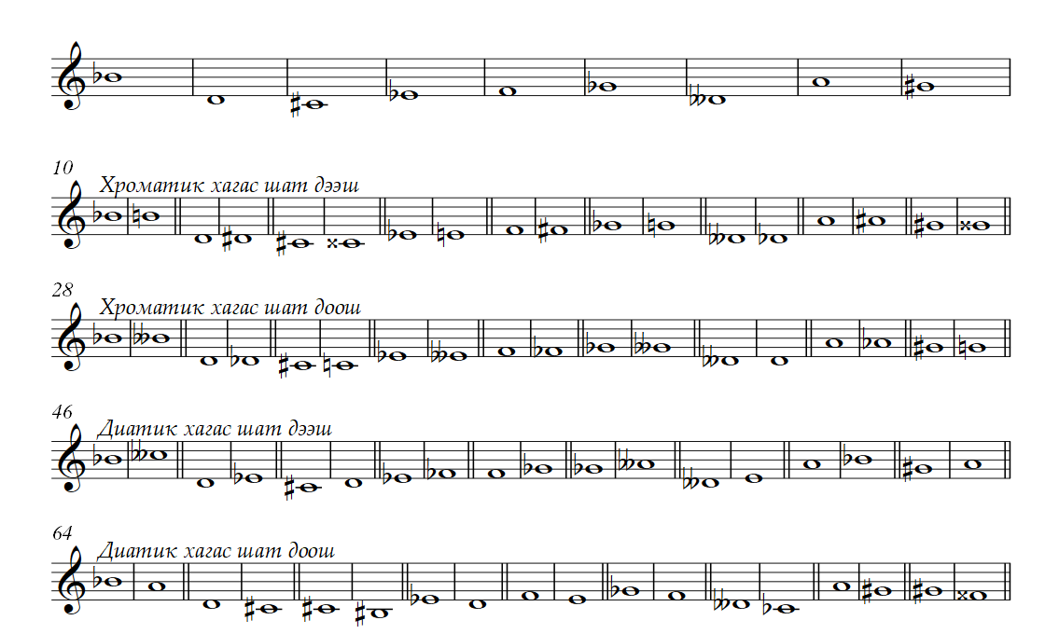
Зураг 3. Дасгал ажил

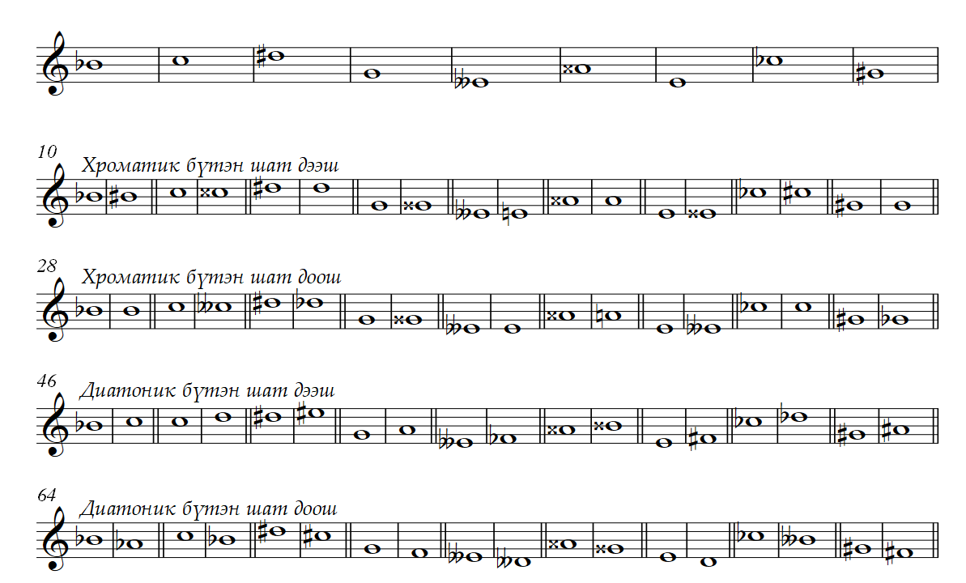
Зураг 4. Дасгал ажил

Дараах эгшгүүдийн энгармонизмын хувьд тэнцэлийг нэрлэ.
- Фа=Соль-дубль-бемоль /ми-дубль-диез/,
ля=соль-дуль-диез /си-дубль-бемоль/,
до=ре-дубль-бемоль /си-диез/,
ми=ре-дубль-диез /фа-бемоль/,
си=ля-дубль-диез /до-демоль/;
- Соль-диез=ля-бемоль,
ре-диез=ми-бемоль /фа-дубль-бемоль/,
фа-диез=соль-бемоль /ми-дубль-диез/
- До-бемоль=си /ля-дубль-диез/,
ми-бемоль=ре-диез /фа-дубль-бемоль/,
ля-бемоль=соль-диез
- Ре-дубль-диез=ми /фа-бемоль/,
фа-дубль-диез=соль /ля-дубль-бемоль/,
до-дубль-диез=ре /ми-дубль-бемоль/
- Си-дубль-бемоль=ля /соль-дубль-диез/,
соль-дубль-бемоль=фа /ми-диез/,
ре-дубль-бемоль=до /си-диез/
- Дараах үсгээр бичсэн эшгүүдийн энгармонизмын хувьд тэнцэлийг бич.
c=his /deses/, e=disis /fes/, dis=es /feses/, ges=,fis /eisis/ a=gisis /bis/, b=ais /ceses/, fis=ges /eisis/, cisis=d /eses/, d=cisis /eses/, h=aisis /ces/, es=dis /feses/, fisis=g /ases/, as=gis, f=eis /geses/, des=cis /hisis/, aisis=h /ces/, disis=e /fes/, g=fisis /asess/, fes=e /disis/, h=ces /aisis/,
- Дараах эгшгүүдийн байж болох бүх тэнцэлийг бич.
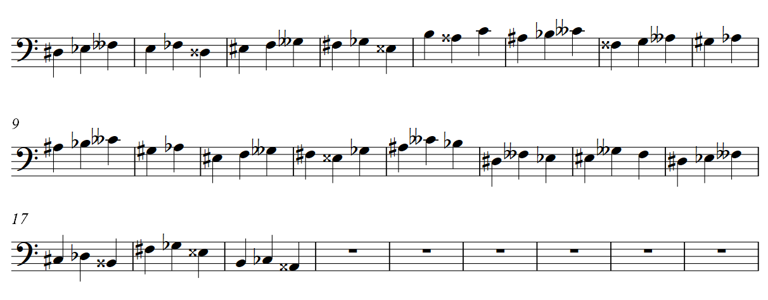
Зураг 5. Дасгал ажил

- Дараах эгшгүүдэд бемолийн тэмдгээр эгшгийн тэнцэтгэл бич.
- До= ре, ре=ми, ми=фа, фа=соль , соль=ля , ля=си , си=до,
- До=ре, ре=ми, ми=соль, фа=соль, соль=ля, ля=си, си= до
- До=ми, ре=фа, ми=соль, фа=ля, соль=си , ля =до , си =ре
- Дараах эгшгүүдэд диезийн тэмдгээр эгшгийн тэнцэтгэл бич.
- До=си, ре=до, ми=ре, фа=ми, соль=фа, ля=соль, си=ля
- До=ля, ре=до, ми=ре, фа =ре ,соль =фа , ля =соль , си =ля
- До=ля, ре=си, ми =до , фа =ре , соль =ми , ля =фа , си =соль ,
Давтах асуулт: 5
- Бүтэн ноотонд дараах ноотууд хэд багтах вэ?
Үүнд: хагас ноот, дөрөвт, наймт, арван зургаат, гучин хоёрт, жаран дөрөвт, зуун хорин наймт
- Дараах ритмийн зураглалууд хэдэн 16-т байж болох вэ?
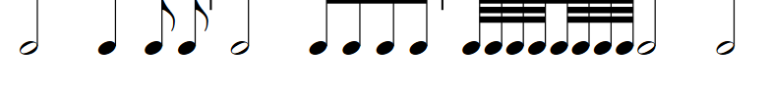
Зураг 19.

- Дараах ритмийн зураглалууд хэдэн дөрөвт байж болох вэ?
- 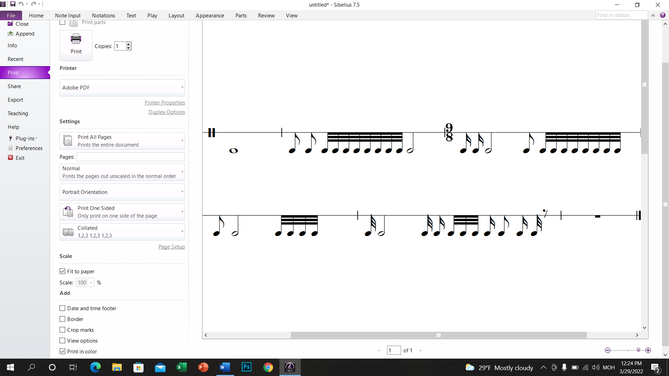

Давтах асуулт: 6
- Зогсолт (пауз) гэж юу вэ?
- Зогсолтын баруун гар талд цэг тавибал юу, яаж өөрчлөгддөг вэ?
- Фермат гэж юу вэ? Хаана бичигддэг вэ?
- Дараах зогсоцын тэмдэгүүдийг тэнцүү хэмжээгээр нь задлан бич.
Зураг 14. Дасгал ажлуудаас
- Дараах ноотуудын уртааштай таарах паузаар нь солин бич.
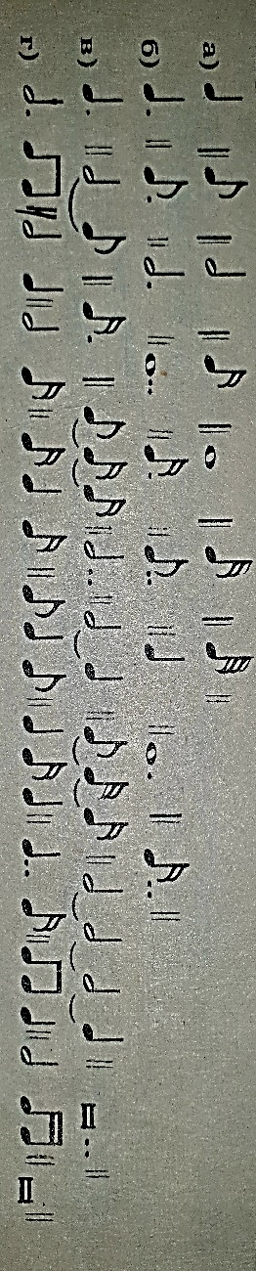
Зураг 15. Дасгал ажлуудаас
- Дараах ноотуудыг триолиор тэнцүүлж бич.

Зураг 16. Дасгал ажлуудаас
- Дараах ноотуудыг квинтоль, секстоль, септолтор тэнцүүлж бич.

Зураг 17. Дасгал ажлуудаас
- Дараах ноотуудыг дуоль, квартолиор тэнцүүлж бич.

Зураг 18. Дасгал ажлуудаас
- Дараах үүсмэл хэмжээнүүдийг 1 ноотонд шилжүүлж бич.
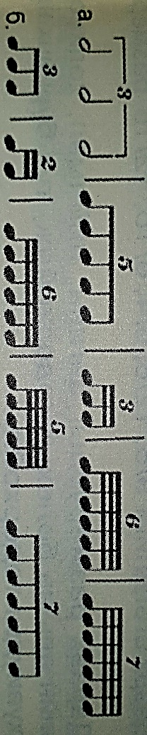
Зураг 19. Дасгал ажлуудаас
Давтах асуулт: 7
- Авианы дуурьсах чанараас үндэслэн түүний ............... ритм гэдэг ухагдахуун гарч ирнэ.
- Цагийн хэмжигдэхүүнийг илэрхийлсэн
- Орон зайн эзэлхүүнийг илэрхийлсэн
- Авианы дуурьсах чанараас үндэслэн түүний .............. метр гэдэг ухагдахуун гарч ирнэ.
- Орон зайн эзэлхүүнийг илэрхийлсэн
- Цагийн хэмжигдэхүүнийг илэрхийлсэн
- Хүчтэй долиос дараагийн хүчтэй доль хүртэл үечилсэн метрийг .............. гэнэ.
- Размер
- Такт
- Ритм
- Метр нь эгшгүүдийн .................... тодорхойлогдоно.
- Хүчтэй, сул долиудын тэгш хэмжээт дарааллаар
- Хүчтэй, хүчгүй хувиар
- Тодорхой нотны уртасгалтай метрийн илрэлийг ................ гэнэ.
- Такт b) Размер c) Ритм
- Энгийн метр размеруудыг ол.
- 2/4; 3/4; 2/8; 3/8; 2/2; 3/2
- 5/4; 7/4; 11/4
- 4/4; 6/4; 9/8; 6/8; 12/8
- Нийлмэл метр размеруудыг ол.
- 4/4; 6/4; 9/8; 6/8; 12/8
- 2/4; 3/4; 2/8; 3/8; 2/2; 3/2
- 5/4; 7/4; 11/4
- Холимог метр размерийг ол.
- 5/4; 7/4; 11/4
- 4/4; 6/4; 9/8; 6/8; 12/8
- 2/4; 3/4; 2/8; 3/8; 2/2; 3/2
- Дараах ноотуудыг 2/4 хэмжээнд багцалж бич.
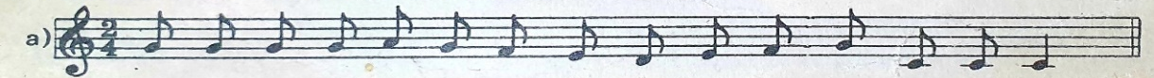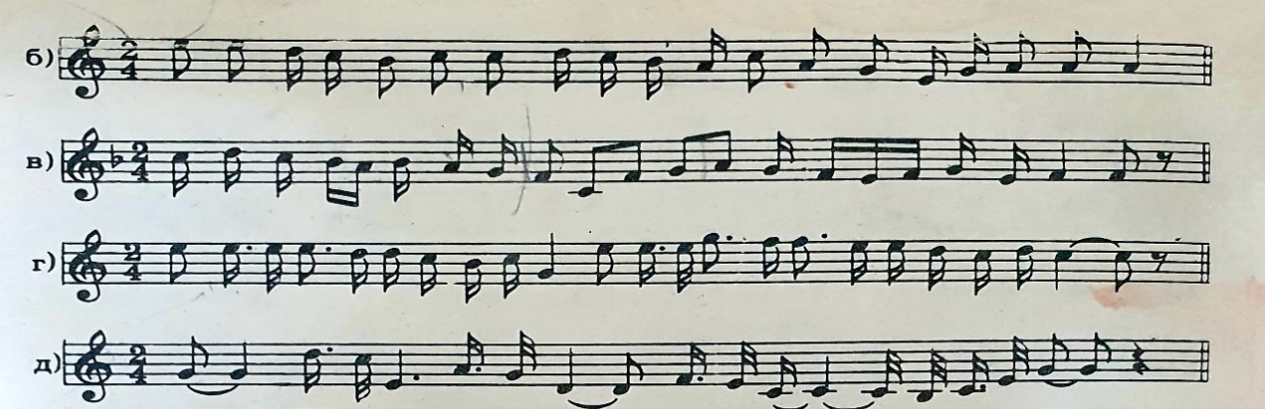
Зураг 19. Дасгал ажил
- Мөн эдгээр ноотуудыг ¾ хэмжээнд багцал. 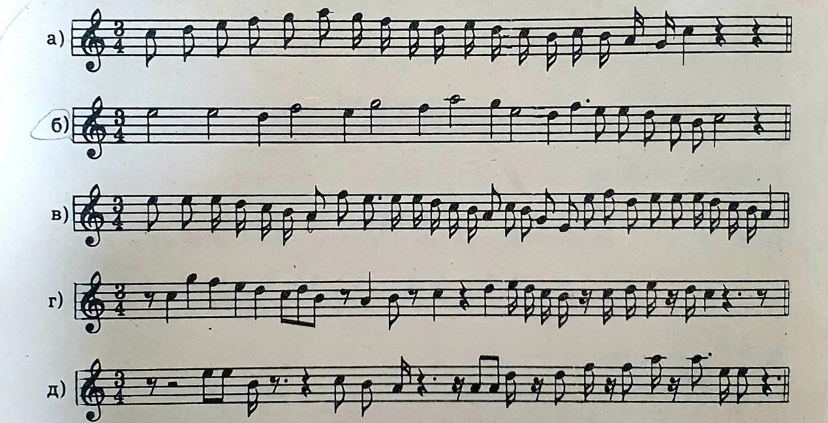
Зураг 20. Дасгал ажил
- Мөн эдгээр ноотуудыг 3/8 хэмжээнд багцал.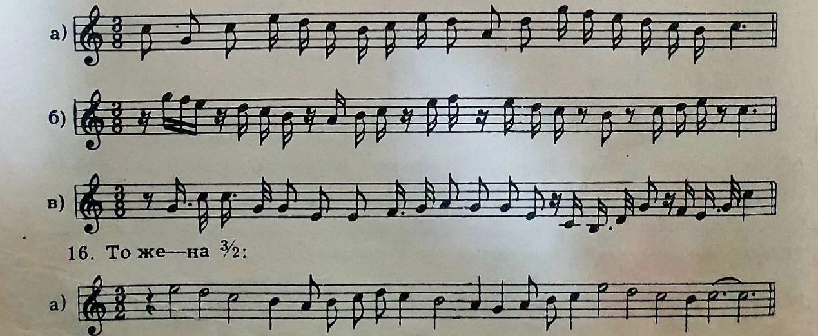
Зураг 21. Дасгал ажил
Давтах асуулт: 8
Цээжээр
- Өгөгдсөн эгшгүүдээс дээш, доош нь бүх энгийн ялгацуудыг байгуулж хэл.
Үүнд: до, ре, ми, фа, соль, ля, си
- Эгшиг бүрээс дээш ба доош терцээр унш.
- Дээрх өгөгдлөөр соль ноотноос дээш кварт, Фа ноотноос доош кварт, Ми ноотноос дээш квинт, Ре ноотноос доош квинт, Си ноотноос дээш секст, До ноотноос доог секст, Ля ноотноос дээш септим, Ре ноотноос доош септим ялгацуудыг байгуулж хэл.
Тоон эзэлхүүн
- Үндсэн эгшиг бүрээс прим, секунд, терц, кварт, квинт, секст, септим, октав ялгацуудыг байгуулж бич.
- До эгшигээс дээш ба доош дараах ялгацуудыг байгуулж бич.

Их, бага секунд
Их, бага терц
Их, бага секст
Их, бага септим
Цэвэр кварт
Цэвэр квинт
Ихэссэн кварт
Багассан квинт

- Дараах их ялгацуудыг бага, багассан, ихэссэн ялгац болгон байгуулж бич.
Үүнд: F-A; A-H; G-E; C-H; D-Fis; H-Gis; Ges-F; As-C; Fis-Dis; Es-F; Ges-B; As-F;
- Дараах бага ялгацуудыг их, ихэссэн, багассан ялгац болгон байгуулж бич.
Үүнд: H-C; E-G; A-F; D-C; Fis-G; Gis-H; Dis-H; Fis-E; C-Es; Fis-D; G-B; F-Des; C-B
- Дараах багассан ялгацуудыг бага, их, ихэссэн ялгац болгон байгуулж бич.
Үүнд: H-Des; Gis-B; E-Ces; Ais-G; Ais-C; E-Des
- Дараах ихэссэн ялгацуулыг их, бага, багассан ялгац болгон байгуулж бич.
Үүнд: G-His; E-Cisis; Ces-E; Es-Gis; F-Eis; Es-Dis; Des-H
Хариулт:
Тоон эзэлхүүн
- .................................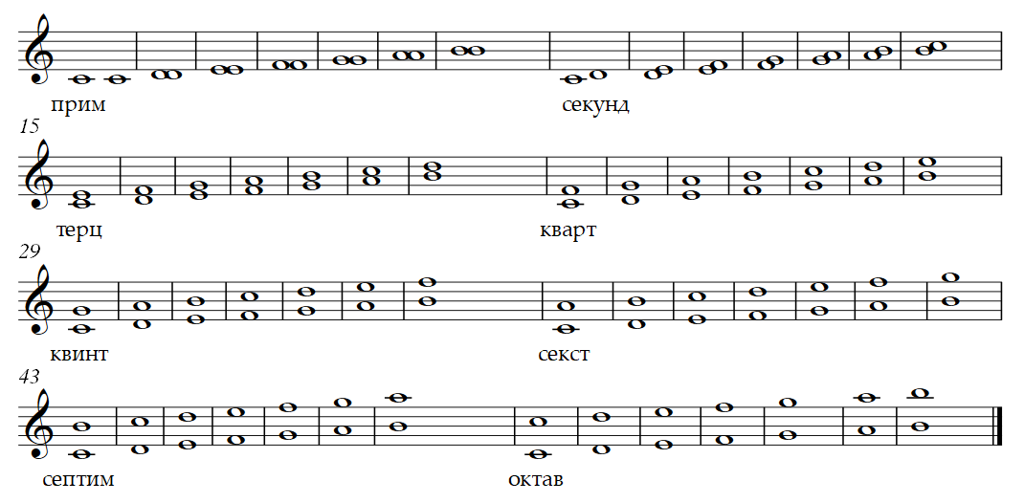

Зураг 10. Дасгал
- ....................................
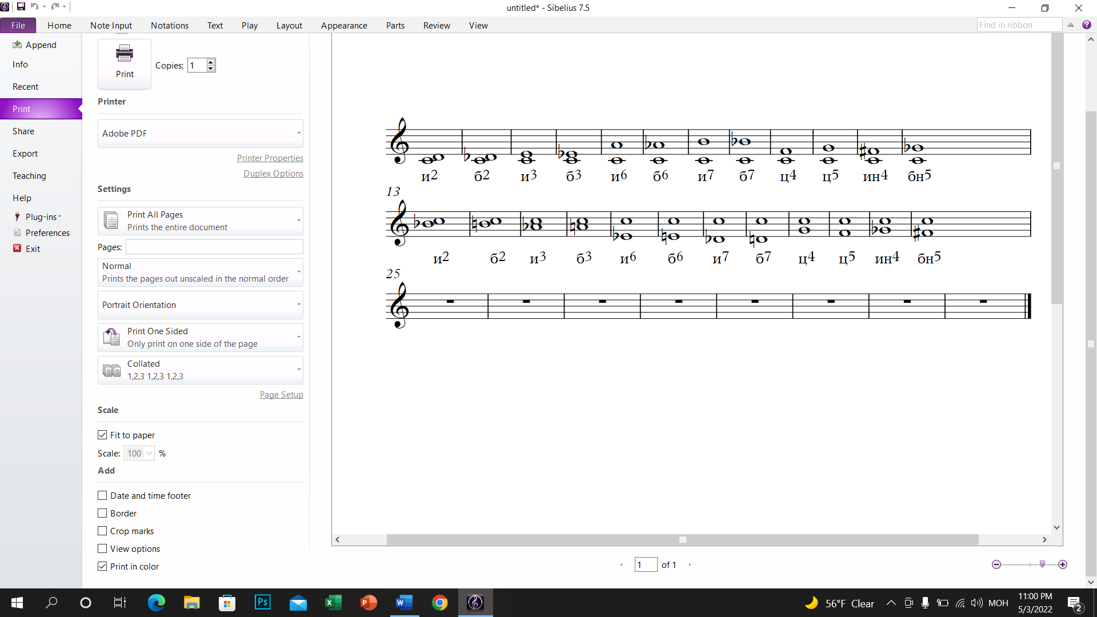
.................................... Зураг 11. Дасгал

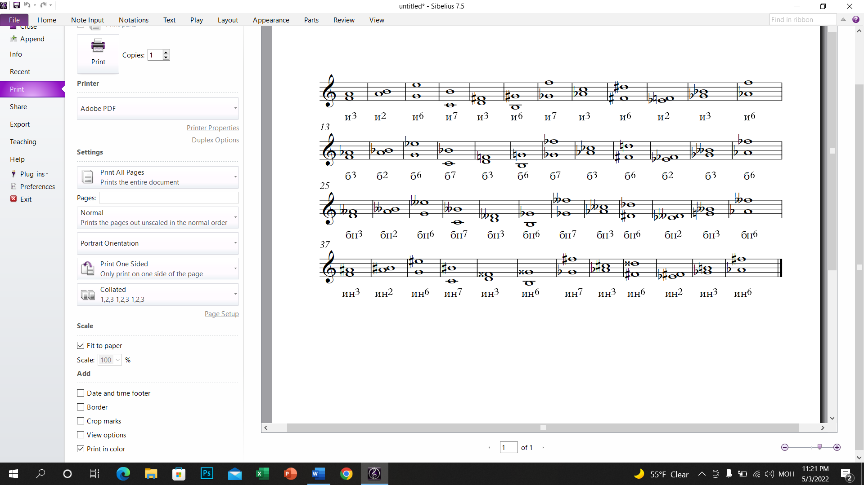
...... Зураг 12. Дасгал

- ........
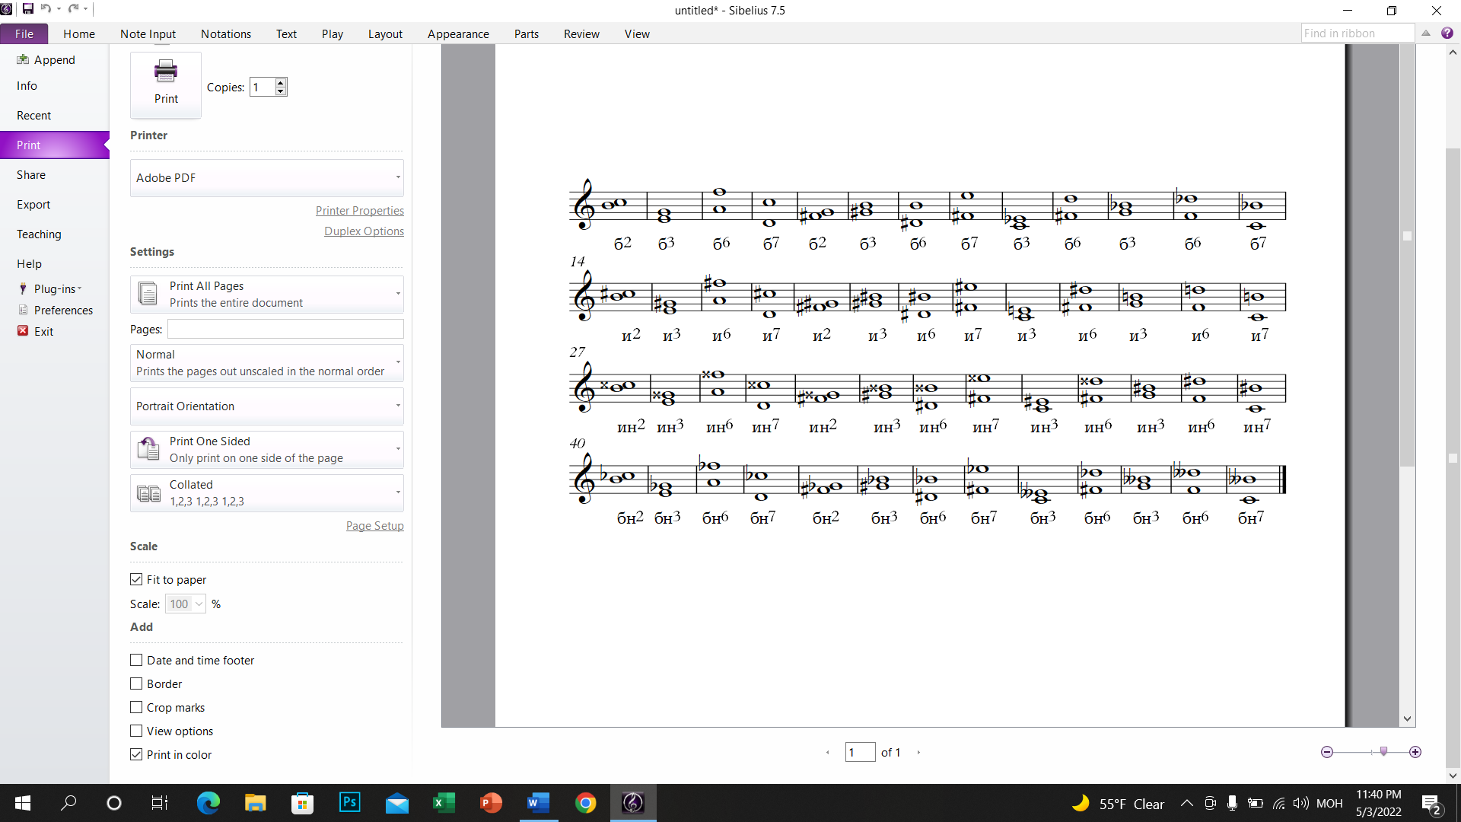
...... Зураг 13. Дасгал

- ........
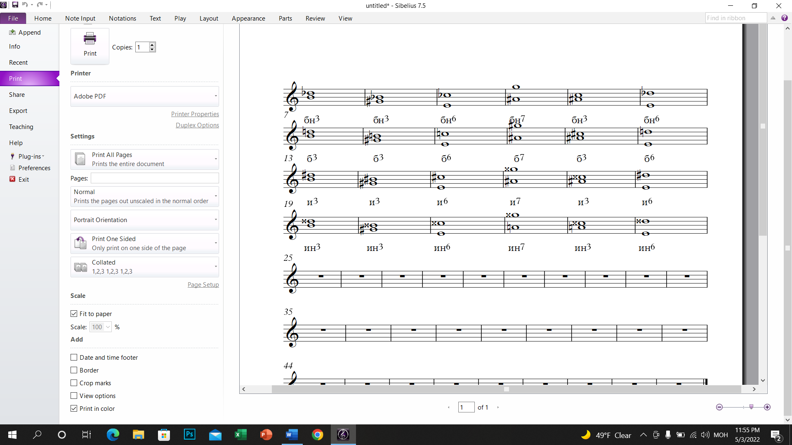
...... Зураг 14. Дасгал

- .....
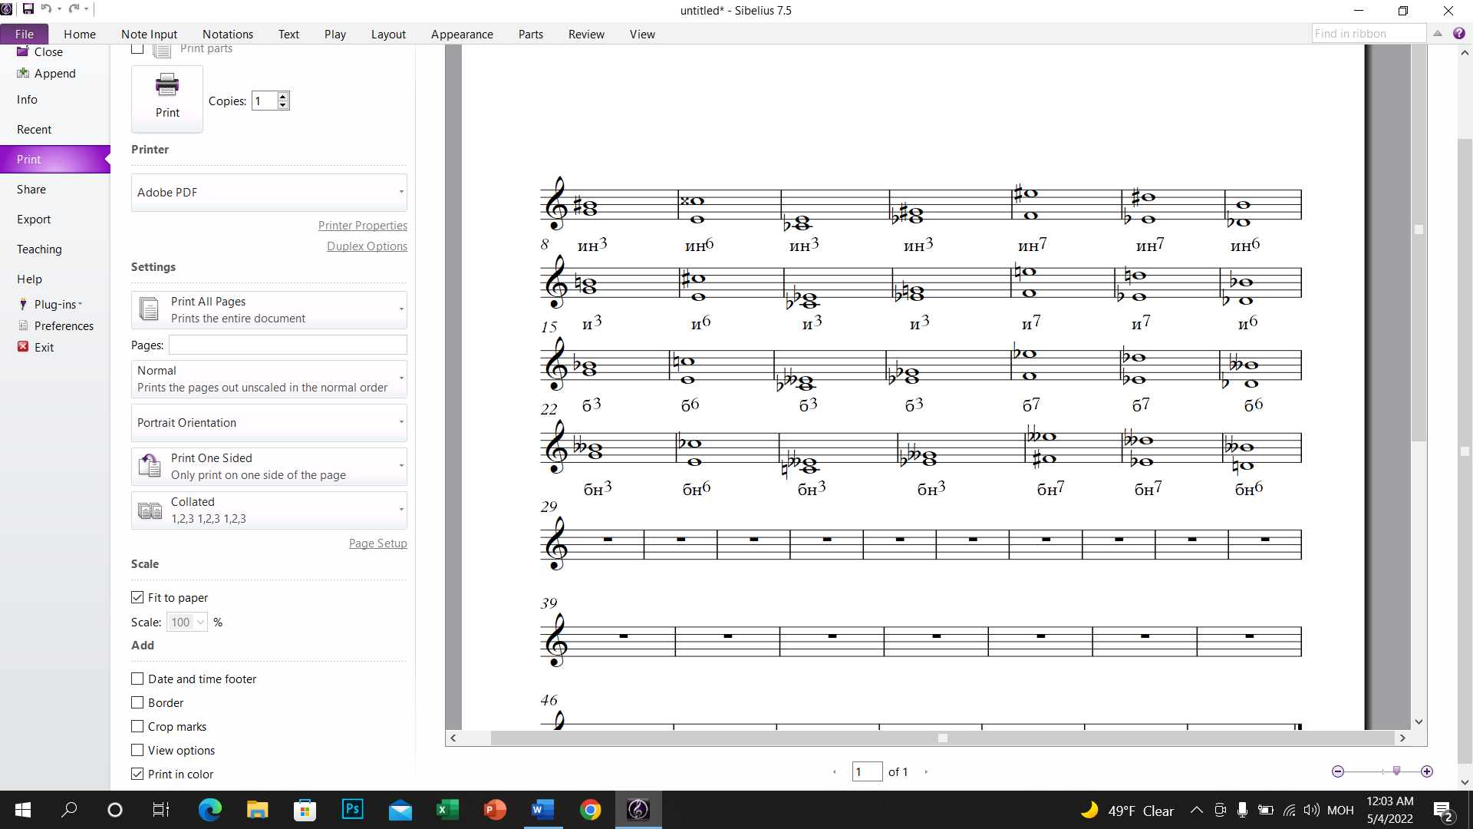
...... Зураг 15. Дасгал
Давтах асуулт: 9
- Дараах ялгацуудыг тодорхойл.

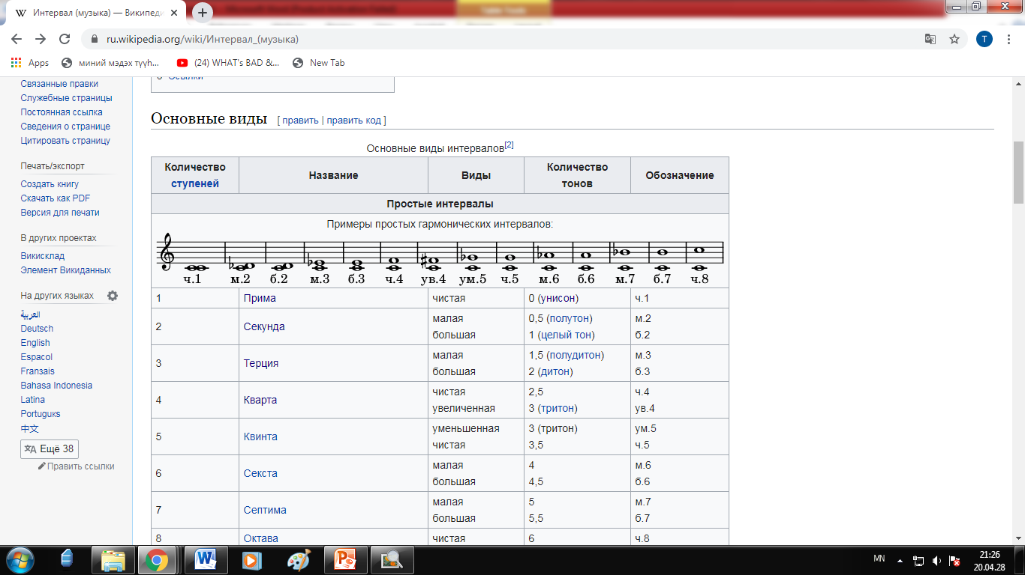

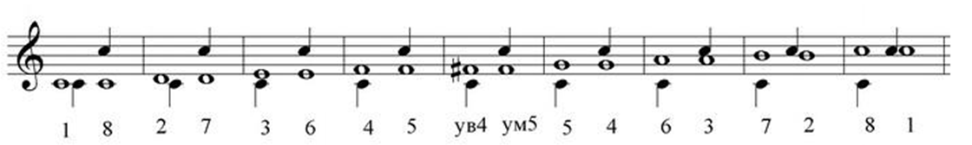
Зураг 8. Жишээ

- Дээрх хүснэгтийг хуулж ялгацын тоон ба чанарын хэмжигдэхүүнийг цээжил.

ХАРИУ:
- Дараах ялгацуудыг тодорхойл.

Ц.1 Б.2 И.2 Б.3 И.3 Ц.4 Ис.4 Бс.5 Ц.5 Б.6 И.6 Б.7 И.7 Ц.8
0т 0.5т 1т 1.5т 2т 2.5т 3т 3т 3.5т 4т 4.5т 5т 5.5т 6т

Ц.1;Ц.8 И.2;Б.7 И.3;Б.6 Ц.4;Ц.5 ИС.4;БС.5 Ц.5;Ц.4 И.6;Б.3 И.7;Б.2 Ц.8;Ц1
0т 6т 1т 5т 2т 4т 2,5т 3,5т 3т 3т 3,5т 2,5т 4,5т 1,5т 5,5т 0,5т 6т 0т
Зураг 9. Хариу
Давтах асуулт: 10
Цээжээр
- Өгөгдсөн эгшгүүдээс дээш, доош нь бүх энгийн ялгацуудыг байгуулж хэл.
Үүнд: до, ре, ми, фа, соль, ля, си
- Эгшиг бүрээс дээш ба доош терцээр унш.
- Дээрх өгөгдлөөр соль ноотноос дээш кварт, Фа ноотноос доош кварт, Ми ноотноос дээш квинт, Ре ноотноос доош квинт, Си ноотноос дээш секст, До ноотноос доог секст, Ля ноотноос дээш септим, Ре ноотноос доош септим ялгацуудыг байгуулж хэл.
Тоон эзэлхүүн
- Үндсэн эгшиг бүрээс прим, секунд, терц, кварт, квинт, секст, септим, октав ялгацуудыг байгуулж бич.
- До эгшигээс дээш ба доош дараах ялгацуудыг байгуулж бич.

Их, бага секунд
Их, бага терц
Их, бага секст
Их, бага септим
Цэвэр кварт
Цэвэр квинт
Ихэссэн кварт
Багассан квинт

- Дараах их ялгацуудыг бага, багассан, ихэссэн ялгац болгон байгуулж бич.
Үүнд: F-A; A-H; G-E; C-H; D-Fis; H-Gis; Ges-F; As-C; Fis-Dis; Es-F; Ges-B; As-F;
- Дараах бага ялгацуудыг их, ихэссэн, багассан ялгац болгон байгуулж бич.
Үүнд: H-C; E-G; A-F; D-C; Fis-G; Gis-H; Dis-H; Fis-E; C-Es; Fis-D; G-B; F-Des; C-B
- Дараах багассан ялгацуудыг бага, их, ихэссэн ялгац болгон байгуулж бич.
Үүнд: H-Des; Gis-B; E-Ces; Ais-G; Ais-C; E-Des
- Дараах ихэссэн ялгацуулыг их, бага, багассан ялгац болгон байгуулж бич.
Үүнд: G-His; E-Cisis; Ces-E; Es-Gis; F-Eis; Es-Dis; Des-H
Хариулт:
Тоон эзэлхүүн
- .................................

Зураг 10. Дасгал
- ....................................
.................................... Зураг 11. Дасгал

...... Зураг 12. Дасгал

- ........
...... Зураг 13. Дасгал

- ........
...... Зураг 14. Дасгал

- .....
...... Зураг 15. Дасгал
Давтах асуулт: 11
- Дараах ялгацуудын хөнтрөлийг ол.
Их секунд бага секунд
Их септим бага септим
Их терц бага терц
Бага секст их секст
Цэвэр кварт ихэссэн кварт
Цэвэр квинт багассан квинт
Цэвэр прим цэвэр октав
- Өгөгдсөн эгшгүүдээс төгс консонанс ялгацууд байгуулж бич.
Үүнд: E, A, C, Dis, B, Gis, Es
- Өгөдсөн эгшгүүдээс төгс бус консонанс ялгацууд байгуулж бич.
Үүнд: D, H, Cis, As, Fis, Des

Хариулт:

- Их секунд=бага септим
Их септим=бага секунд
Их терц=бага секст
Бага секст=их терц
Цэвэр кварт=цэвэр квинт
Цэвэр квинт=цэвэр кварт
Цэвэр прим=цэвэр октав
бага секунд=их септим
бага септим=их секунд
их терц=бага секст
бага секст=их терц
ихэссэн кварт=багассан квинт
багассан квинт=ихэссэн кварт
цэвэр октав=цэвэр прим

- ......
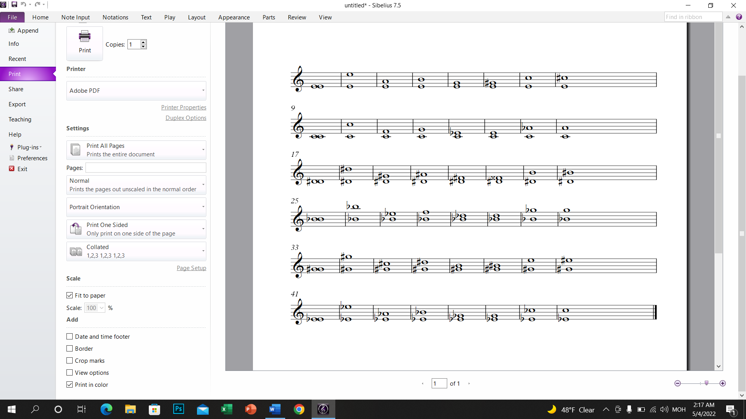
- ........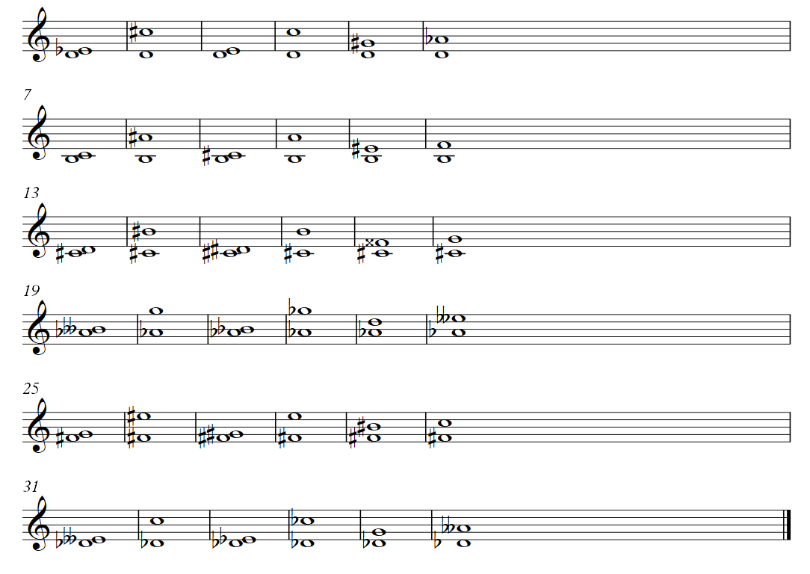
Давтах асуулт: 12
- Интервал гэдэг нь ................................
- Нэг ба зэрэг дараалан авсан 2 эгшгийн зайн хэмжээ
- Эгшгүүдийн дараалал
- Эгшиг хоорондын зайг тодорхойлдог арга
- Интервалыг өрөг хэмжигдэхүүнээс гадна ........................... хэмждэг.
- Тон эзлэхүүнээр
- Эгшгийн өргийн тоогоор
- Дуурьсах чанараар
- Интервалыг дуурьсах чанараас нь үндэслэн консонанс, төгс бус консонанс ............................ гэж 3 ангилдаг.

- Цэвэр
- Диссонанс
- Их

- Их секундыг олж дугуйл.

- a-h
- e-f
- c-cis

- Их терцийг олж дугуйл.

- a-c
- e-g
- c-e

- Ихэссэн квартыг олж дугуйл.

- a-fis
- f-h
- c-e

- Бага септимийг олж дугуйл.

- a-g
- f-a
- c-h

- Багассан квинтийг олж дугуйл.

- a-e
- d-g
- h-f

- Интервалын хөнтрөлийн үед ........................... хөнтөрнө.
- Их нь багадаа, бага нь ихдээ, цэвэр нь цэвэртээ, ихэссэн нь багассандаа
- Цэвэр нь цэвэртээ, бага нь багадаа, их нь ихдээ
- Багассан нь ихдээ, ихэссэн нь багадаа
- Хос ихэсгэсэн интервал нь .................. үүснэ.
- Суурь ба оройн эгшиг нэг зүгт хөдлөх үед
- Интервалын суурь ба оройн эгшиг нэг зэрэг эсрэг хөдлөх үед цэвэр ба их интервалаас

- Их терц хэдэн тон вэ?

- 2 тон
- 1,5 тон
- 3 тон

- Ихэссэн кварт хэдэн тон вэ?

- 2 тон
- 3 тон
- 2,5 тон

- Сонсоход төгс бус нийцтэй сонсогддог интервалыг ол.
- Диссонанс интервал
- Консонанс интервал
- И6, б3, б6, и3
- Цэвэр квартыг дээш нь хөнтрөхөд үүсэх интервалыг ол.

- Ц5
- И6
- И7

- 6 тон эзлэхүүнтэй интервалыг ол.
- c-h
- d1-d2
- h-f

Хариу:
1-а, 2-а, 3-б, 4-а, 5-в, 6-б, 7-а, 8-в, 9-а, 10-б, 11-а, 12-б, 13-в, 14-а, 15-б.

Давтах асуулт: 13
- Мажорын ладын тоникоос доминант хүртэлх интервал.

- Ц4
- И3
- Ц1
- Ц5

- Лад нь ........................ хэлнэ.
- Эгшгүүдийг дэс дараалуулан байрлуулсныг
- Эгшгүүдийг тогтвортой өрөгт нь таталцуулан системд оруулсан дэс дарааллыг
- Эгшгүүдийн шүтэн барилдсан системийг
- Энгийн мажорын ладын бүтэц нь ..................... юм.
- и2 и2 б2 и2 и2 и2 б2
- и2 б2 и2 и2 б2 и2 и2
- и2 и2 и2 б2 и2 и2 б2
Хариулт:
1-d 2-b 3-а

Хөгжмийн онолын бодлого дасгал, Ж.Төгсжаргал, Улаанбаатар 2018, Х.7
Хөгжмийн онолын бодлого дасгал, Ж.Төгсжаргал, Улаанбаатар 2018, Х.8.9
Хөгжмийн онолын бодлого дасгал, Ж.Төгсжаргал, Улаанбаатар 2018, Х.12
Дасгал ажлууд, Э.Зулцэцэг, Сибилеус программаар бэлдсэн хувилбар 1
Дасгал ажлууд, Э.Зулцэцэг, Сибилеус программаар бэлдсэн хувилбар 2
Дасгал ажлууд, Э.Зулцэцэг, Сибилеус программаар бэлдсэн хувилбар 3
Дасгал ажлууд, Э.Зулцэцэг, Сибилеус программаар бэлдсэн хувилбар 4
Задачи и упражнения по элементарной теории музыки, В.Хвостенко, Москва 1965, Х.20
Мөн тэнд.
Мөн тэнд.
Мөн тэнд.
Мөн тэнд.
Мөн тэнд.
Задачи и упражнения по элементарной теотрии музыки, В.Хвостенко, Москва 1965, Х.48
Задачи и упражнения по элементарной теотрии музыки, В.Хвостенко, Москва 1965, Х.48
Мөн тэнд.
Дасгалд ажилд зориулж хөгжмийн программд шивсэн ноот.
Дасгалд ажилд зориулж хөгжмийн программд шивсэн ноот.
Дасгалд ажилд зориулж хөгжмийн программд шивсэн ноот.
Дасгалд ажилд зориулж хөгжмийн программд шивсэн ноот.
Дасгалд ажилд зориулж хөгжмийн программд шивсэн ноот.
Дасгалд ажилд зориулж хөгжмийн программд шивсэн ноот.
Мөн тэнд. Х.81
Мөн тэнд. Х.81
Дасгалд ажилд зориулж хөгжмийн программд шивсэн ноот.
Дасгалд ажилд зориулж хөгжмийн программд шивсэн ноот.
Дасгалд ажилд зориулж хөгжмийн программд шивсэн ноот.
Дасгалд ажилд зориулж хөгжмийн программд шивсэн ноот.
Дасгалд ажилд зориулж хөгжмийн программд шивсэн ноот.
Дасгалд ажилд зориулж хөгжмийн программд шивсэн ноот.

